«СОГЛАСОВАНО»  Начальник  Департамента культуры и молодежной политики  Администрации города Перми  Торчинский В.М.  «___» ____________ 2015 года | «УТВЕРЖДАЮ»  Председатель  Совета Татарской  национально-культурной автономии г. Перми  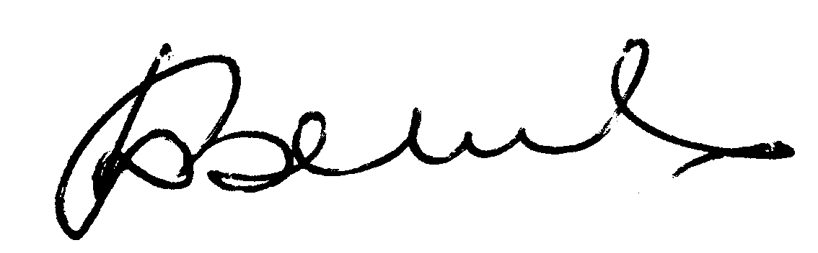  Д.Г. Закиров  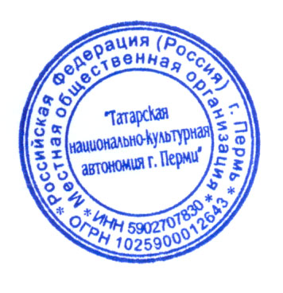  «_19_» _февраля_ 2015 года

ПОЛОЖЕНИЕ
о проведении X-го фестиваля народного творчества
татар и башкир «ПЕРМЬ ТАЛАНТЛАРЫ»,
посвященного 70–ой годовщине Победы советского народа
в Великой Отечественной войне 1941-1945 годов

2015 год

I. Общие положения

1.1. Настоящее положение определяет порядок проведения Х-го фестиваля народного творчества татар и башкир «ПЕРМЬ ТАЛАТЛАРЫ», посвященного 70–ой годовщине Победы советского народа в Великой Отечественной войне 1941-1945 годов (далее – Фестиваль).
1.2. Организатором Фестиваля является Татарская национально-культурная автономия г. Перми.
1.3. Фестиваль проводится при организационной поддержке Пермской городской Думы и финансовой поддержке департамента культуры и молодежной политики администрации города Перми (далее – Департамент) в рамках реализации муниципальной программы «Укрепление межнационального и межконфессионального согласия в городе Перми».
1.4. Для координации деятельности по организации и проведению Фестиваля создается оргкомитет, состав которого определен в приложении № 1 к настоящему Положению.

II. Цели и задачи Фестиваля

Целями Фестиваля являются:
- выявление талантливых исполнителей и творческих коллективов среди татарского и башкирского населения, проживающего в городе Перми и Пермском крае;
- сохранение и развитие национальной культуры и традиций, пропаганда музыкального, песенно-танцевального творчества и народных ремесел татар и башкир, проживающих в городе Перми и Пермском крае;
- формирование чувства патриотизма, воспитание гражданской ответственности и любви к Родине.
Задачами Фестиваля являются:
- пропаганда национальных культур родного края и достижений его жителей;
- военно-патриотическое воспитание молодого поколения на лучших образцах музыкально – поэтического творчества;
- организация обмена опытом и установления творческих связей между участниками фестиваля.

III. Время и место проведения Фестиваля:

3.1. Фестиваль проводится 11 апреля 2015 года в помещении муниципального автономного учреждения «Дворец молодежи» (далее – Дворец молодежи) по адресу: г. Пермь, ул. Петропавловская, 185.
3.2. Фестиваль проводится в два тура:
Первый тур (прослушивание) состоится с 10 ⁰⁰ до 15 ⁰⁰ часов, Малый зал Дворца молодежи, 1 этаж.
Второй тур проводится с 18 ⁰⁰ до 21 ⁰⁰ в форме гала-концерта лучших творческих коллективов и исполнителей в Театральном зале Дворца молодежи.

IV. Условия участия в Фестивале:

  - Участниками Фестиваля могут стать все желающие жители города Перми и Пермского края.
Фестиваль проводится в двух возрастных группах
- участники в возрасте до 16 лет;
- участники в возрасте от 16 лет и старше.
4.2. Конкурсная программа каждого участника составляется по его желанию в объеме от 1 до 2-х произведений.
4.3. Участники исполняют произведения под качественную фонограмму в режиме «минус один», а также в любом другом сопровождении.
4.4. В конкурсную программу желательно включить репертуар, отражающий особенности традиций и песенно-танцевальной культуры татар и башкир, разных жанров, посвященных родному краю, .
4.5. Участники могут заявить себя в иных направлениях народного творчества не предусмотренных настоящим Положением.
4.6. Приветствуется участие конкурсантов в национальных костюмах.

V. Порядок проведения Фестиваля

5.1. Первый тур (прослушивание) проводится по следующим направлениям:
- военно-патриотическое
участники представляют произведения военной тематики (песни, стихи, танцевальные постановки);
- детское художественное творчество
участники представляют произведения различных жанров;
- вокальное сольное исполнение
участники исполняют не более 2-х разнохарактерных произведений;
- вокальное исполнение в ансамбле
ансамбли исполняют не более 2-х разнохарактерных произведений;
- хореография
участники исполняют не более 2-х разнохарактерных танцевальных номера;
- художественное чтение
участники исполняют одно произведение – поэма, стихотворение из прозаического сочинения и т.д.
- исполнение музыкальных произведений собственного сочинения
участники исполняют одно произведение;
- инструментальное исполнение
исполняют не более 2-х разнохарактерных произведений;
- изобразительное искусство
авторы представляют свои лучшие произведения в любом жанре изобразительного искусства;
- народные ремесла
авторы представляют свои лучшие работы прикладного творчества (поделки, вышивку, изделия из бисера, вязание, и т.д.).
5.2. По результатам прослушивания Жюри Фестиваля, состав которого определен в приложении № 2 к настоящему Положению определяет лучших исполнителей во всех направлениях.
5.3. По итогам I тура лучшие коллективы и исполнители допускаются во II тур Фестиваля.
5.4. В рамках проведения Фестиваля состоится выставка изобразительного искусства и прикладного народного творчества в вестибюле и холле Дворца. Сохранность экспонатов представленных на выставку в период проведения Фестиваля осуществляется участниками Фестиваля самостоятельно. Участники должны обеспечить свое присутствие во время осмотра экспозиции членами Жюри Фестиваля.
5.4.1. Требования к представляемому материалу на выставку изобразительного искусства и прикладного народного творчества:
указание Ф.И.О. автора и название работы.
5.4.2. По итогам просмотра экспозиции выставки Жюри Фестиваля отбирает лучшие экспонаты изобразительного искусства и прикладного творчества. Участники, чьи работы признаны лучшими награждаются дипломами и призами.

VI. Награждение участников.

По итогам I тура, решением жюри Фестиваля (простым голосованием членов жюри – большинством голосов) лучшие творческие коллективы, исполнители, участники, представившие работы по изобразительному искусству и народному творчеству награждаются дипломами лауреатов I, II, III степени, памятными призами. Остальным участникам Фестиваля вручаются Сертификаты участника и памятные сувениры.
Жюри имеет право:
- присуждать звание «лауреата Фестиваля» не по всем направлениям;
- учреждать специальные призы лауреатам Фестиваля.

VII. Заявки на участие

Заявки на участие в Фестивале, в том числе по изобразительному искусству и народным ремеслам представляются по форме согласно приложения № 3 к настоящему Положению в срок до 9 апреля 2015 г. по адресу ул. Островского 60, офис 319.
Заявку на участие в Фестивале можно сделать устно по телефонам 2-16-16-70; 2-10-84-79, 2-16-87-33, 2-16-02-42.

Приложение 1
к Положению о проведении X-го фестиваля народного творчества
татар и башкир «ПЕРМЬ ТАЛАНТЛАРЫ»

ОРГКОМИТЕТ
X –го фестиваля народного творчества татар и башкир
«ПЕРМЬ ТАЛАНТЛАРЫ»,
посвященного 70-летию Победы советского народа
в Великой Отечественной войне

Закиров Д. Г. | Председатель Совета  Татарской национально-культурной Автономии г. Перми | Председатель оргкомитета
Торчинский В.М. | Департамент по культуре и молодежной политике администрации города Перми | Сопредседатель  оргкомитета
Коробко Н.П. | Департамент по культуре и молодежной политике администрации города Перми | Член оргкомитета
Миниахметов М.Н. | Директор КДЦ «Идель» | Член оргкомитета
Гарипов Р.Р. | Председатель Курултая башкир г. Перми | Член оргкомитета
Рамазанова Р. Н. | Зам. председателя Совета ТНКА | Член оргкомитета
Тюмисова А.М. | Член Совета ТНКА г. Перми | Член оргкомитета
Галин Ф.Г. | Член Совета ТНКА г. Перми | Член оргкомитета
Латыпова А. М. | Член Совета ТНКА г. Перми | Член оргкомитета
Сахабиева А.С. | Член Совета ТНКА г. Перми | Член оргкомитета
Мухаметгалиев М.М. | Член Совета ТНКА г. Перми | Член оргкомитета
Мухамедшин М. А. | Член Совета ТНКА г. Перми | Член оргкомитета
Мингалеева Ф. Б. | Член Совета ТНКА г. Перми | Член оргкомитета
Галимов Р.Ф. | Член Совета ТНКА г. Перми | Член оргкомитета
Гарапшин Н.М. | Член Совета ТНКА г. Перми | Член оргкомитета
Сафиуллин Р.Р. | Член Совета ТНКА г. Перми | Член оргкомитета
Хамзина Г.Г. | Член Совета ТНКА г. Перми | Член оргкомитета
Мусина А.В. | Член Совета ТНКА г. Перми | Член оргкомитета
Ремизова З.З. | Председатель КРК ТНКА г. Перми | Член оргкомитета
Давлетшин И.Г. | Член КРК ТНКА г. Перми | Член оргкомитета

Приложение 2
к Положению о проведении X-го фестиваля народного творчества
татар и башкир «ПЕРМЬ ТАЛАНТЛАРЫ»

Состав жюри

X-го фестиваля народного творчества татар и башкир
«ПЕРМЬ ТАЛАНТЛАРЫ»,
посвященного 70-летию Победы советского народа
в Великой Отечественной войне

1. | Имашев М.Г. | Заслуженный работник культуры России, Заслуженный деятель искусств Республики Татарстан | - председатель  жюри
2. | Закиров Д.Г. | Председатель Совета ТНКА  г. Перми | - член жюри
3. | Мустаев М.Г. | Член Совета ТНКА г. Перми | - член жюри
4. | Хабирова Р.М. | Специалист по хоровому жанру | - член жюри
5. | Чуганаев М.С. | Композитор | - член жюри
6. | Гусманова В. В. | Специалист по драматическому жанру | - член жюри
7. | Рамазанова З.Г. | Специалист по хореографии | - член жюри
8 | Рамазанова Р.Н. | Специалист по народному творчеству | - член жюри

Приложение № 3
к Положению о проведении X-го фестиваля народного творчества
татар и башкир «ПЕРМЬ ТАЛАНТЛАРЫ»

ЗАЯВКА
на участие в X-м фестивале народного творчества
татар и башкир «ПЕРМЬ ТАЛАНТЛАРЫ»,
посвященного 70-летию Победы советского народа
в Великой Отечественной войне
11 апреля 2015 года, МАУ «Дворец молодежи» (ул. Петропавловская, 185)

Ф.И.О. __________________________________________________________
_________________________________________________________________
_________________________________________________________________
Возраст __________________________________________________________
Район города (края)________________________________________________
Адрес, телефон ____________________________________________________
__________________________________________________________________
Жанр народного творчества __________________________________________
___________________________________________________________________
Краткая информация об участнике (сколько лет занимается народным творчеством, награды и т.д.)___________________________________________
____________________________________________________________________
____________________________________________________________________
____________________________________________________________________
Название номера (автор, время исполнения номера мин.) ___________________
_____________________________________________________________________
_____________________________________________________________________

____________________ ______________
Подпись дата

